Дата: 04.04.22

Клас: 3 – Б

Предмет: ЯДС

Вчитель: Лисенко О. Б.

Тема: **Як харчування впливає на здоров’я людини. Страви української кухні. Мініпроєкт «Як з'явився харчування впливає перший вареник?»**

**Мета**: продовжувати формування вміння культури харчування, слідкувати за своїм здоров’ям; формувати позитивне ставлення до здорового харчування та корисних продуктів; виховувати прагнення до здорового способу життя; продовжувати вчити виявляти пізнавальну активність на уроках, співпрацювати і взаємодіяти з іншими у різних ситуаціях (навчання, гра); продовжувати формувати вміння працювати у спільноті, дотримуючись правил; виховувати дружні стосунки в класі, спільноті, розвивати увагу, мислення, мовлення.

**Хід уроку**

***Користуйтеся презентацією під час опрацювання даної теми уроку.***

**1. Організаційний момент.**

***Приготуйте, будь ласка, все, що потрібно для уроку: підручник, зошит, ручку, олівці.***

***Старанно працюйте. Не забувайте робити хвилинки відпочинку та релаксації під час уроку.***

**2. Актуалізація опорних знань**

**1)Фенологічні спостереження. Вправа «Синоптик».**

***Дайте характеристику сьогоднішньому дню.***

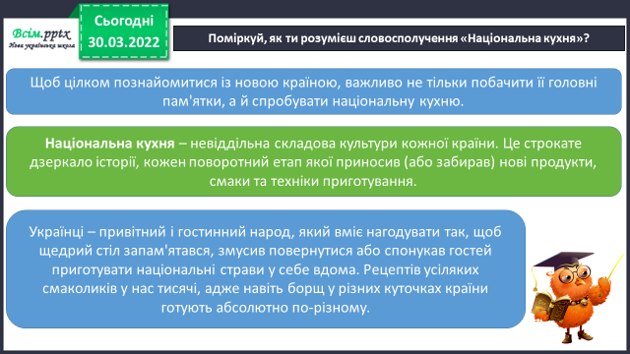**2) Поміркуй, як ти розумієш словосполучення «Національна кухня»?**

**3. Повідомлення теми уроку.**

**- *Сьогодні ми продовжимо говорити про наше харчування. Дізнаємося як воно впливає на здоров’я людини. А також поговоримо про страви української кухні.***

**4. Вивчення нового матеріалу.**

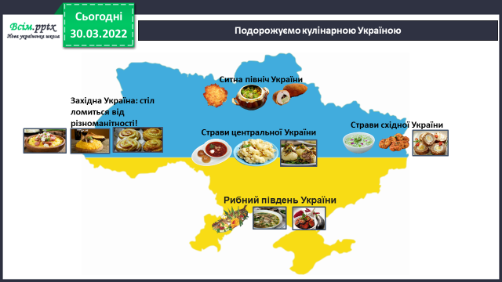**1) Подорожуємо кулінарною Україною.**

**2) Поміркуйте.**

****3) Робота з підручником ст. 78.**

***Словникова робота.***

**4) Перегляньте відео за посиланням:**

<https://www.youtube.com/watch?v=Ia18QT6DaHw>

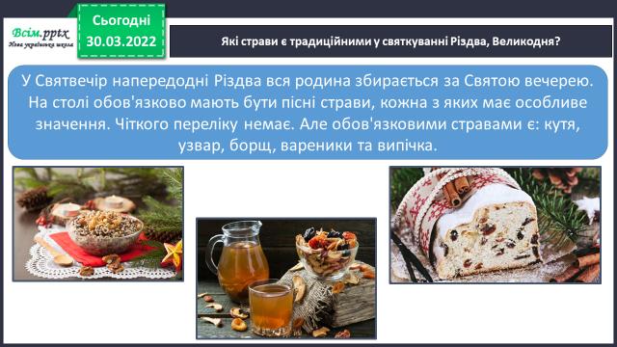**5) Які страви є традиційними у святкуванні Різдва, Великодня?**

***Словникова робота.***

**5. Закріплення вивченого**.

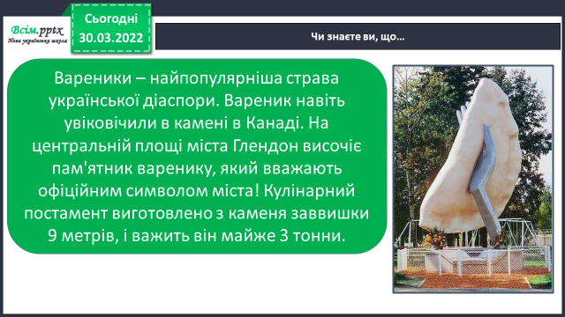**1) Цікавинки про вареники.**

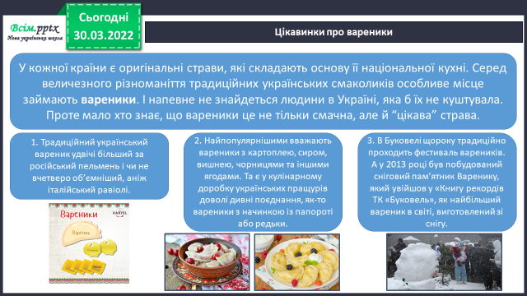

**6. Підсумок**

**1) Висновок.**

**2) Домашнє завдання.**



**3) Вправа «Інтерв’ю».**